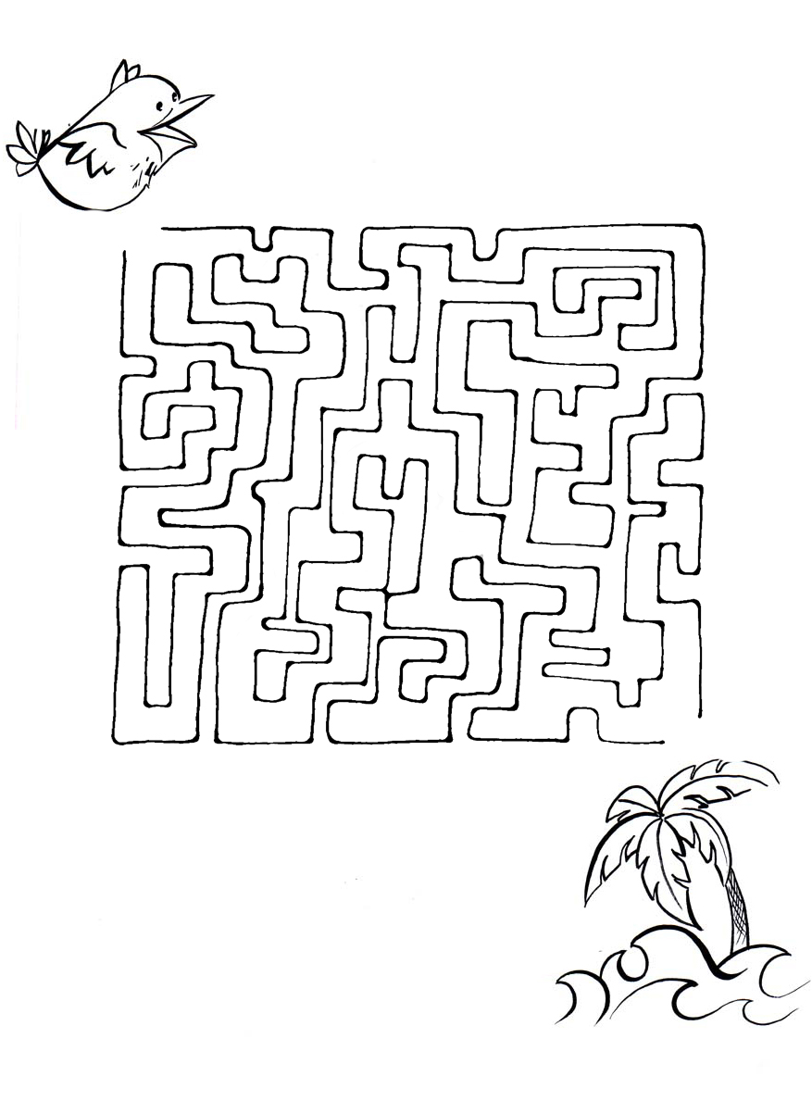
دوست خوبم! این پرنده میخواهد به برکهی زیبای غدیر برود و از آن آب بنوشد ولی نمیداند از کدام راه باید برود. آیا تو میتوانی به او کمک کنی؟

